Ngày soạn:
Ngày giảng:

GIÁO ÁN DỰ THI GIÁO VIÊN DẠY GIỎI CẤP QUẬN MÔN ÂM NHẠC
NĂM HỌC 2020-2021

Tiết 28
ÔN TẬP BÀI HÁT: “CA-CHIU-SA”
TẬP ĐỌC NHẠC SỐ 8
I. MỤC TIÊU:
1. Kiến thức:
- Học sinh hát đúng giai điệu, lời ca của bài Ca-chiu-sa. Biết hát bài hát kết hợp gõ đệm.
- HS biết bài TĐN số 8 – Chú chim nhỏ dễ thương là nhạc Pháp.
- Học sinh vận dụng: Trình bày và biểu diễn bài hát theo nhóm.
2. Phát triển năng lực học sinh:
- Năng lực chung: Năng lực tự học, năng lực giao tiếp và hợp tác, năng lực giải quyết vấn đề và sáng tạo.
- Năng lực riêng: Thể hiện âm nhạc, cảm thụ,hiểu biết âm nhạc, ứng dụng và sáng tạo.
3. Phát triển phẩm chất học sinh:
- Phẩm chất: chăm học, có tinh thần tự học.
II. CHUẨN BỊ THIẾT BỊ DẠY HỌC VÀ HỌC LIỆU
1. Chuẩn bị của giáo viên:
- Máy tính, máy chiếu.
- Đàn organ, loa...
- Tài liệu bài hát “Ca-chiu-sa” và bài TĐN số 8.
2. Chuẩn bị của học sinh:
- Tập biểu diễn bài hát “Ca-chiu-sa” theo nhóm
- Đọc, tìm hiểu nội dung bài TĐN số 8 “Chú chim nhỏ dễ thương”
III. TIẾN TRÌNH DẠY - HỌC:
- HOẠT ĐỘNG KHỞI ĐỘNG

* Mục tiêu:
- Tạo tâm thế cho HS tiếp cận bài mới
* Nội dung:
- GV cho HS múa, hát khởi động giọng
- HS Trả lời câu hỏi
* Sản phẩm:
- Trả lời của HS
* Cách thức tổ chức hoạt động:
HOẠT ĐỘNG CỦA GV | HOẠT ĐỘNG CỦA HS | NỘI DUNG CẦN ĐẠT
1.Chuyển giao nhiệm vụ học tập  - GV cho HS hát và múa một số động tác phụ họa đơn giản bài hát: Em yêu giờ học hát.  - GV cho HS trả lời các câu hỏi: Em hãy quan sát hình ảnh và cho biết:  Câu 1: Đây là hình ảnh thiếu nữ đất nước nào?  Câu 2: Đây là món quà lưu niệm nào?  Câu 3: Dòng sông này có tên gọi là gì?  Câu 4: Đây là địa danh nào?  - GV đặt câu hỏi: Vậy những hình ảnh trên gợi cho các con liên tưởng tới bài hát nào đã được học ở tiết học trước?  4. Đánh giá kết quả thực hiện nhiệm vụ học tập  - GV nhận xét câu trả lời của HS  - GV dẫn vào bài: Đất nước Nga là một đất nước có những con người đôn hậu và những bài dân ca tuyệt vời. Chúng ta yêu mến người Nga và cả những bài hát của họ. Ở tiết học trước chúng ta đã được học bài hát Ca-chiu-sa, bài hát mang tên một cô gái, cái tên rất thân thuộc với những người dân nước Nga. Bài hát đã khích lệ tinh thần chiến đấu, lòng yêu nước của Hồng quân Liên Xô cũ và cảm nhận được tình cảm nhớ thương của các cô gái Nga dành cho các chiến sĩ Hồng quân. Và hôm nay chúng ta sẽ cùng ôn lại bài hát này và các con sẽ được học một bài Tập đọc nhạc rất hay. | 2. Thực hiện nhiệm vụ học tập  - HS thực hiện  - HS suy nghĩ trả lời.  Đáp án:  Thiếu nữ Nga  Đáp án: Búp bê Matryoska  Đáp án:  Dòng sông Volga  Đáp án: Quảng trường Đỏ Moscow  3. Báo cáo kết quả và thảo luận  - HS trả lời:  bài hát: Ca-chiu-sa
- HOẠT ĐỘNG HÌNH THÀNH KIẾN THỨC

* HOẠT ĐỘNG 1:
* Mục tiêu:
- Giúp HS trình bày thuần thục bài hát “Ca-chiu-sa”
- Giúp HS đọc đúng cao độ, trường độ và ghép lời chính xác bài TĐN số 8.
* Nội dung:
- HS lắng nghe, hoàn thành nhiemj vụ GV giao.
* Sản phẩm:
- HS thực hành ôn bài hát Ca-chiu-sa
* Cách thức tổ chức hoạt động:
HOẠT ĐỘNG CỦA GV | HOẠT ĐỘNG CỦA HS | NỘI DUNG CẦN ĐẠT
1.Chuyển giao nhiệm vụ học tập  - GV đặt câu hỏi: Trong bài hát Ca-chiu-sa có những kí hiệu âm nhạc nào các con cần lưu ý?  - GV mở nhạc, chỉ huy cho cả lớp hát bài hát “Ca-chiu-sa” kết hợp gõ đệm.  + GV nhận xét phần trình bày củ HS, sửa lỗi sai cho HS (nếu có)  - GV bật nhạc cho học sinh thể hiện lại bài hát kết hợp một số động tác đơn giản phụ họa.  - GV gọi 2 nhóm HS lên bảng trình bày phần ôn tập bài hát theo nhóm đã chuẩn bị ở nhà.  - GV cho 2 nhóm lần lượt trình bày phần sáng tác lời mới của nhóm đã chuẩn bị ở nhà.  + GV hỏi : Các con lấy cảm hứng từ đâu để sáng tác lời mới cho bài hát Ca-chiu-sa ? Hãy đặt 1 nhan đề cho phần sáng tác của mình.  - GV cho HS thể hiện bài hát Ca-chiu-sa với phần lời mới theo hình thức hát đối đáp-hòa giọng.  4. Đánh giá kết quả thực hiện nhiệm vụ học tập  - GV đánh giá, nhận xét phần trình bày bài hát của HS  =>Gv nhận xét và chuyển ý: Đi qua đất nước Nga với những hàng bạch dươn, chúng ta sẽ cùng nhau tới với đất nước Pháp tươi đẹp. Các em đã được học một số bài hát của Pháp: Con chim non, Trời đã sáng rồi... Hôm nay chúng ta sẽ lại làm quen với một bài dân ca nước Pháp qua bản nhạc: Chú chim nhỏ dễ thương. | 2. Thực hiện nhiệm vụ học tập  - HS trả lời: Dấu chấm dôi, dấu quay lại, dấu luyến, tiết tấu đảo phách.  - HS thực hiện  + HS lắng nghe  - HS thực hiện  3. Báo cáo kết quả và thảo luận  - 2 nhóm lên bảng thực hiện:  + Nhóm 1: hát bài hát có sử dụng hình thức hát lĩnh xướng-hòa giọng.  + Nhóm 2: hát đồng ca có múa phụ họa cho bài hát.  - HS thực hiện phần chuẩn bị của nhóm.  + HS trả lời  - HS thực hiện  - HS lắng nghe | I. ÔN TẬP BÀI HÁT  Ca-chiu-sa  Nhạc: Blan-te  Lời Việt:  Phạm Tuyên
* HOẠT ĐỘNG 2:
* Mục tiêu:
- Học sinh học bài TĐN số 8
- Giúp HS đọc đúng cao độ, trường độ và ghép lời chính xác bài TĐN số 8.
* Nội dung:
- HS lắng nghe, hoàn thành nhiệm vụ GV giao.
* Sản phẩm:
- Trình bày của HS
* Cách thức tổ chức hoạt động:
HOẠT ĐỘNG CỦA GV | HOẠT ĐỘNG CỦA HS | NỘI DUNG CẦN ĐẠT
1.Chuyển giao nhiệm vụ học tập  - GV cho HS quan sát hình ảnh và giới thiệu: Nước Pháp có diện tích là 674.843km2 với thủ đô là Paris. Tháp Eifell là một địa điểm vô cùng nổi tiếng ở Pháp. Đất nước Pháp cũng là quê hương của rất nhiều nhạc sĩ nổi tiếng như: Hector Berlioz và Claude Debussy.  - GV cho HS nghe mẫu bài TĐN số 8  * Tìm hiểu bài:  - Trò chơi : Ai nhanh hơn  - GV chia HS thành 2 đội.  + Đội 1 : đội Tinh Tinh  + Đội 2 : đội Gấu trúc  + Luật chơi : 2 đội sẽ thi xem đội nào trả lời câu hỏi nhanh hơn. Hai đội giành quyền trả lời bằng hình thức giơ lá cờ. Đội về đích sớm nhất sẽ được nhận 1 phần quà của GV.  - GV chốt :Trong bài TĐN số 8 :  - GV gọi 1 học sinh đọc tên từng nốt trong bài TĐN  -GV chỉ vào bài TĐN và yêu cầu HS đọc tên từng nốt trong bài.  - GV cho HS luyện đọc tiết tấu bài TĐN số 8:  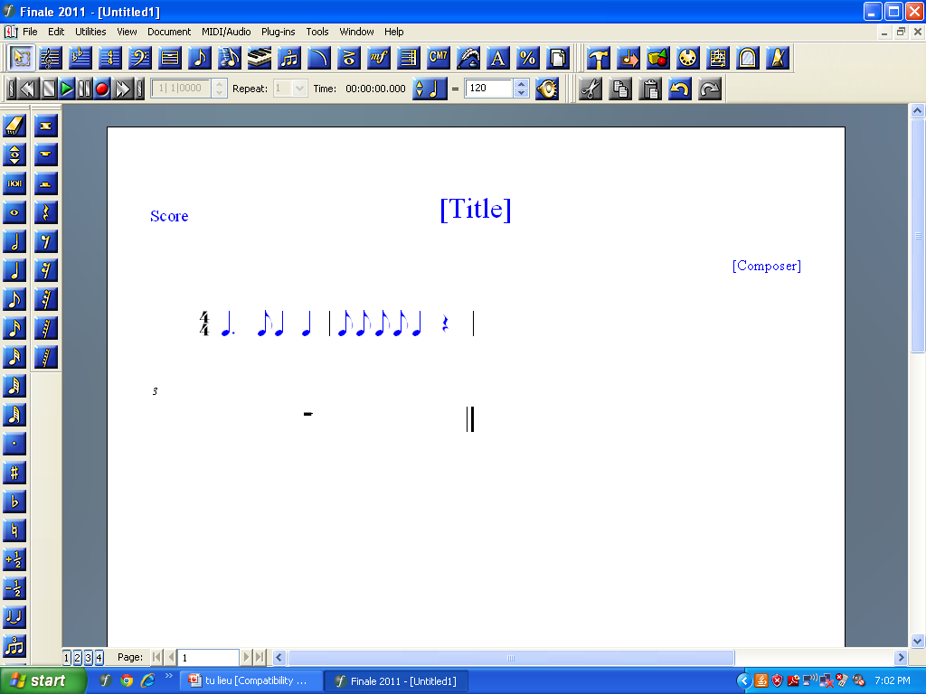  - GV đàn cho HS luyện đọc gam : Đọc gam đô trưởng.  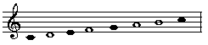  * Tập đọc nhạc từng câu:  - GV đàn câu 1 hai lần nhắc HS nghe và đọc nhẩm theo trong đầu. Sau đó yêu cầu HS đọc to câu 1.  + GV nghe và sửa sai cho HS (Nếu có)  + GV đàn cho HS thực hiện lại câu 1  +GV gọi 1 HS đọc lại câu 1  - Tương tự như vậy dạy các câu còn lại theo lối móc xích đến hết bài.  - GV đàn cho HS đọc cả bài TĐN số 8  + GV nhận xét phần trình bày của HS  - GV đàn cho HS ghép lời ca bài TĐN.  - GV đàn cho HS đọc bài TĐN kết hợp gõ đệm theo nhịp.  + GV nhận xét phần trình bày của HS, sửa sai cho HS ( nếu có)  - GV gọi nhóm HS thực hiện đọc bài TĐN kết hợp gõ đệm theo nhịp.  - GV gọi HS nhận xét phần trình bày của các bạn  4. Đánh giá kết quả thực hiện nhiệm vụ học tập  - GV nhận xét phần trình bày của HS. | 2. Thực hiện nhiệm vụ học tập  - HS quan sát  - HS lắng nghe  - HS chơi trò chơi  - HS quan sát, ghi bài  - 1 HS Thực hiện  - HS thực hiện  - HS đọc tiết tấu  - HS luyện gam Đô trường  - HS thực hiện hướng dẫn của GV  - HS thực hiện  + HS lắng nghe  - HS thực hiện  + HS lắng nghe  3. Báo cáo kết quả và thảo luận  - HS thực hiện  - HS nhận xét phân trình bày của các bạn  + HS lắng nghe nhận xét của GV | II. TẬP ĐỌC NHẠC: TĐN số 8  “Chú chim nhỏ dễ thương”  Nhạc: Pháp  Lời Việt:  Hoàng Anh
  Nhịp | - Nhịp 4/4
  Cao độ | - Đô, Rê, Mi, Pha, Son, La.
  Trường độ | - Nốt đen, nốt móc đơn,nốt đen chấm dôi, nốt tròn, lặng đen
  Các kí hiệu | - Dấu quay lại
  Cấu trúc bài TĐN | - Bài nhạc có 6 câu gồm cả nhắc lại, mỗi câu có hai ô nhịp, riêng câu 4 có 3 ô nhịp.
- HOẠT ĐỘNG LUYỆN TẬP

* Mục tiêu: Củng cố kiến thức của học sinh sau khi học xong bài TĐN.
* Nội dung: Hoạt động nhóm: thực hành đọc TĐN, ghép lời ca và kết hợp gõ đệm theo nhịp.
* Sản phẩm: Trình bày của HS
* Tổ chức thực hiện
HOẠT ĐỘNG CỦA GV | HOẠT ĐỘNG CỦA HS | NỘI DUNG CẦN ĐẠT
1.Chuyển giao nhiệm vụ học tập  - GV chỉ định ba HS trình bày bài TĐN số 8: Một em đọc nhạc, một em hát lời, một em gõ phách.  - GV gọi HS nhận xét phần trình bày của bạn  4. Đánh giá kết quả thực hiện nhiệm vụ học tập  - GV nhận xét phần trình bày của HS. | 2. Thực hiện nhiệm vụ học tập  - Ba HS thực hiện. Các HS còn lại chú ý theo dõi  3. Báo cáo kết quả và thảo luận  - HS nhận xét phần trình bày của bạn  - HS lắng nghe
- HOẠT ĐỘNG VẬN DỤNG, MỞ RỘNG

* Mục tiêu:
- Giúp HS củng cố kiến thức, áp dụng các kiến thức đã học giải quyết vấn đề
* Nội dung:
- GV tổ chức cho HS chơi trò chơi ô chữ
* Sản phẩm:
- Trình bày của HS
* Tổ chức thực hiện:

HOẠT ĐỘNG CỦA GV | HOẠT ĐỘNG CỦA HS | NỘI DUNG CẦN ĐẠT
1.Chuyển giao nhiệm vụ học tập  *Trò chơi: “Trò chơi ô chữ”  - GV chia lớp thành 2 đội chơi. Các đội sẽ thi đua trả lời các câu hỏi hàng ngang để tìm ra từ khóa hàng dọc. Hai đội giành quyền trả lòi bằng cách giơ lá cờ. Đội nào chiến thắng sẽ dành được một phần quà từ GV.  - GV hỏi HS từ khóa hàng dọc?  - GV cho HS hát lại bài hát Ca-chiu-sa kết hợp với một số động tác phụ họa đơn giản cho bài hát  4. Đánh giá kết quả thực hiện nhiệm vụ học tập  - GV nhận xét phần trình bày của HS. | 2. Thực hiện nhiệm vụ học tập  - HS chơi trò chơi  3. Báo cáo kết quả và thảo luận  Từ khóa hàng dọc?  “ Ca-chiu-sa”  - HS thực hiện

IV. DẶN DÒ
- Trình bày thuần thục bài hát Ca-chiu-sa
- Đọc thuần thục TĐN số 8 kết hợp gõ đệm theo nhịp
- Xem trước tiết 29
IV. RÚT KINH NGHIỆM SAU TIẾT DẠY
............................................................................................................................................................................................................................................................................................................................................................................................................................................................................................................................

Trần Phú, ngày tháng 04 năm 2021
Xác nhận của BGH Giáo viên thực hiện

NGUYỄN KHÁNH LY

